**安装docker23.0.1**

1.下载docker23.0.1版本：

wget <https://download.docker.com/linux/static/stable/x86_64/docker-23.0.1.tgz>

2.解压

tar -zxvf docker-23.0.1.tgz

3.将解压的docker复制到/usr/bin目录下

cp docker/* /usr/bin/

4.在/etc/systemd/system/目录下，创建docker.service文件

并添加内容：

[Unit]  
Description=Docker Application Container Engine  
Documentation=https://docs.docker.com  
After=network-online.target firewalld.service  
Wants=network-online.target  
[Service]  
Type=notify  
ExecStart=/usr/bin/dockerd --selinux-enabled=false --insecure-registry=127.0.0.1  
ExecReload=/bin/kill -s HUP $MAINPID  
LimitNOFILE=infinity  
LimitNPROC=infinity  
LimitCORE=infinity  
TimeoutStartSec=0  
Delegate=yes  
KillMode=process  
Restart=on-failure  
StartLimitBurst=3  
StartLimitInterval=60s  
[Install]  
WantedBy=multi-user.target

5.启动docker

# 给docker.service文件添加执行权限

chmod +x /etc/systemd/system/docker.service

# 重新加载配置文件

systemctl daemon-reload

# 启动docker

systemctl start docker

# 设置开机启动

systemctl enable docker.service

# 查看docker服务状态

systemctl status docker

**拉取mysql8镜像**

Docker pull mysql:8

**创建macvlan网络**

1.开启网卡的混杂模式

ip link set eno16777736 promisc on

2.创建macvlan网络

docker network create -d macvlan --subnet 192.168.152.0/24 --gateway 192.168.152.2 -o parent=eno16777736 mac

**创建节点配置文件和容器**

主：

创建文件：

mkdir -p /home/data/mysql/data/master

mkdir -p /home/data/mysql/master

配置文件：

cd /home/data/mysql/master

vi master.cnf

添加

[mysqld]

server-id=1 #任意自然数n，只要保证两台MySQL主机不重复就可以了。

log-bin=mysql-bin #开启二进制日志

#auto_increment_increment=2

#auto_increment_offset=1

#binlog-ignore=mysql

#binlog-ignore=information_schema

binlog-do-db=mysql

binlog-ignore-db=information_schema

binlog-ignore-db=performance_schema

binlog-ignore-db=sys

Binlog-do-db=sss

创建容器：

docker create -p 3308:3306 --name mysqlmaster --privileged=true \

> -v /home/data/mysql/data/master:/var/lib/mysql \

> -v /home/data/mysql/master:/etc/mysql/conf.d \

> -e MYSQL_ROOT_PASSWORD=123456 \

> --net mac --ip 192.168.152.4 \

> mysql:8.0

启动容器

Docker start mysqlmaster

查看容器运行状态

Docker ps -a

从：

创建文件：

mkdir -p /home/data/mysql/data/slave

mkdir -p /home/data/mysql/slave

配置文件：

vi slave.cnf

添加内容

[mysqld]

server-id=2 #任意自然数n，只要保证两台MySQL主机不重复就可以了。

log-bin=mysql-bin #开启二进制日志

#auto_increment_increment=2

#auto_increment_offset=1

#binlog-ignore=mysql

#binlog-ignore=information_schema

binlog-do-db=mysql

binlog-ignore-db=information_schema

binlog-ignore-db=performance_schema

binlog-ignore-db=sys

Binlog-do-db=sss

创建容器：

docker create -p 3308:3306 --name mysqlslave --privileged=true \

> -v /home/data/mysql/data/slave:/var/lib/mysql \

> -v /home/data/mysql/slave:/etc/mysql/conf.d \

> -e MYSQL_ROOT_PASSWORD=123456 \

> --net mac --ip 192.168.152.5 \

> mysql:8.0

启动容器

Docker start mysqlslave

查看容器运行状态

Docker ps -a

**配置主从**

主：

docker exec -it mysqlmaster /bin/bash

MySQL -uroot -p123456

alter user ‘root’@’%’ identified with mysql_native_password by ‘123456’;

Grant replication SLAVE ON *.* TO 'root'@'%';

flush privileges;

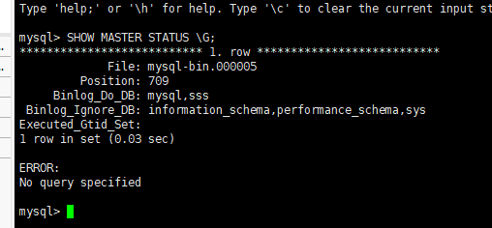

从:

docker exec -it mysqlslave /bin/bash

MySQL -uroot -p123456

stop slave;

CHANGE MASTER TO MASTER_HOST='192.168.152.4',MASTER_PORT=3306,MASTER_USER='root',MASTER_PASSWORD='123456',MASTER_LOG_FILE=R_LOG_FILE='mysql-bin.000005',MASTER_LOG_POS=709;

start slave;

show slave status \G;

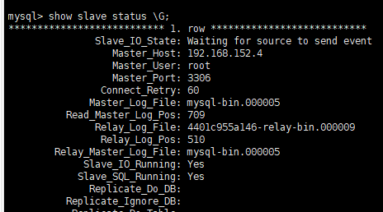

问题

1.docker启动不了，显示docker.service被屏蔽

解决办法：在/etc/docker.service中添加

[Unit]  
Description=Docker Application Container Engine  
Documentation=https://docs.docker.com  
After=network-online.target firewalld.service  
Wants=network-online.target  
[Service]  
Type=notify  
ExecStart=/usr/bin/dockerd --selinux-enabled=false --insecure-registry=127.0.0.1  
ExecReload=/bin/kill -s HUP $MAINPID  
LimitNOFILE=infinity  
LimitNPROC=infinity  
LimitCORE=infinity  
TimeoutStartSec=0  
Delegate=yes  
KillMode=process  
Restart=on-failure  
StartLimitBurst=3  
StartLimitInterval=60s  
[Install]  
WantedBy=multi-user.target

2.从机配置完后Slave_IO_Running为no

原因：配置文件/home/data/mysql/master/slave.cnf中server_id与主机相同

解决办法：将slave.cnf中server_id改为2，或者在mysql中输入set global server_id=2;

3.主从配置完成后主机sss数据库中的数据无法传输到从机

解决办法：主机和从机配置文件没有写binlog-do-db=sss

4.第二天重启slave后，Slave_SQL_Running为 No

原因：重启slave机器后，事务回滚造成的

解决办法：

mysql> stop slave ;  
mysql> set GLOBAL SQL_SLAVE_SKIP_COUNTER=1; #用于跳过指定数量的中继日志事件，以便在从服务器上继续执行复制。  
mysql> start slave ;